Primeira coisa que percebi é que os dados do arquivo BIN não ficam organizados. Porém como o TXT, possui um padrão, já que coloquei um loop com o mesmo nome 10000000 vezes. Como abri os dois arquivos no bloco de notas do Windows, estes foram os sinais binários.

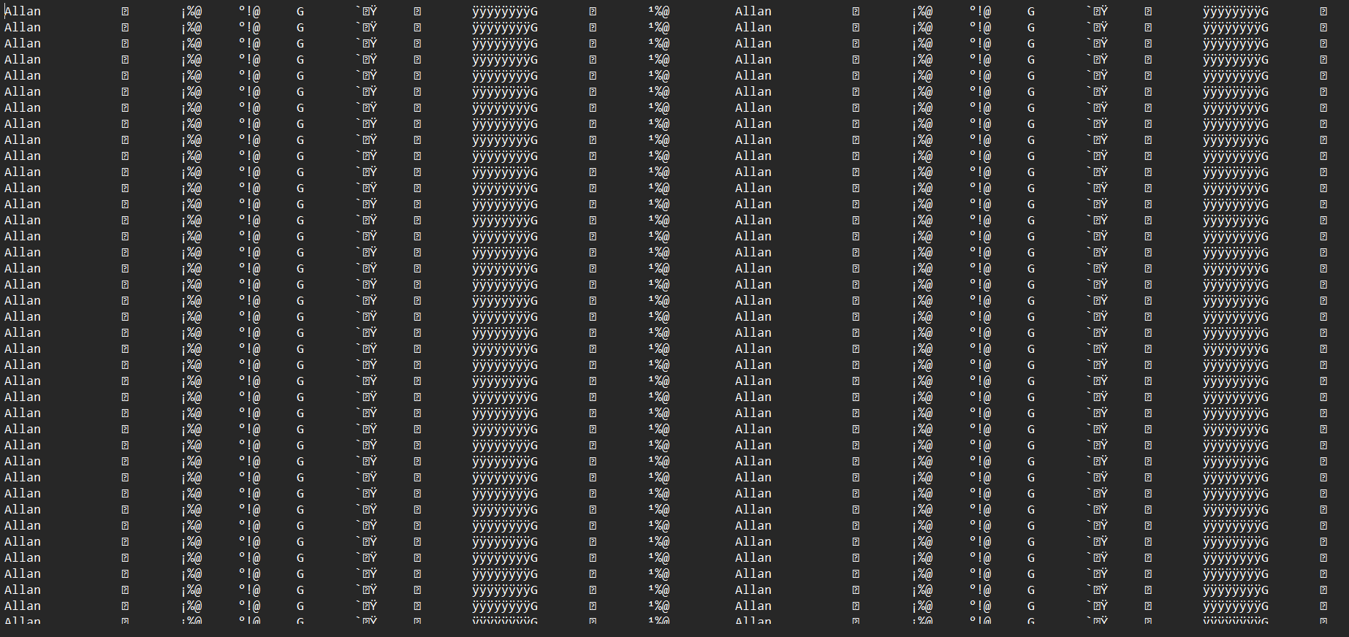

Já no TXT, os dados foram gravados exatamente como seriam impressos em tela, ficou assim:



Outra coisa que percebi é que quando salvei em TXT, os dados demoraram um pouco mais para serem tratados é mínima coisa, mas deu pra perceber, utilizei 10000000 vezes o loop. Devido a conversão pra tabela ASCII.

E também o arquivo binário utilizou menos espaço de memória. Pois um caractere binário sempre vai ter o mesmo valor, 4 bites, por exemplo, um numero de 10 dígitos, teria 40 bits, já no TXT cada caractere é convertido em seu símbolo da tabela ASCII, ficaria 80 bits.